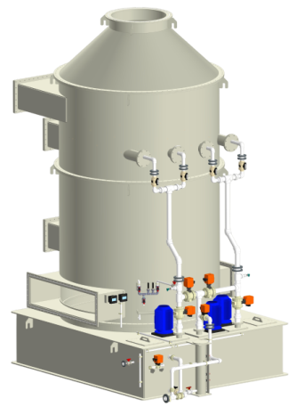
ОПРОСНЫЙ ЛИСТ
на системы очистки воздуха
от |  | / |  | 202___ г.

Компания
ИНН
Проект
Контактное лицо
Телефон
E-mail
Адрес доставки

 | Необходимость монтажа
 | Необходимость пусконаладочных работ
Технология процесса
Источник загрязнения
 | существует |  |  | проектируется
Количество источников загрязнения |  |  |  |  |  |  |  |  |  |  | шт
Описание технологического процесса, при котором образуется загрязнитель
(приложить планировку участка и чертежи вентиляционной системы)
Тип загрязнителя
 | взвешенные |  |  |  |  |  | аэрозоли |  |  |  |  |  |  |  |  | газы
Состав загрязнителя
Размер фракции |  |  |  |  |  |  |  |  |  |  |  |  |  |  |  |  |  |  |  |  |  |  |  | мм
Количество загрязнителя по химическому составу |  |  |  |  |  |  |  |  |  |  |  |  |  |  |  |  |  |  |  |  |  |  |  | г/м3
Количество загрязнителя по фракционному составу |  |  |  |  |  |  |  |  |  |  |  |  |  |  |  |  |  |  |  |  |  |  |  | г/м3
Температура газопылевого потока |  |  |  |  |  |  |  |  |  |  |  |  | от |  |  |  |  |  | до |  |  |  |  | С
Вентиляция
 | Наличие на участке действующих приточно-вытяжных систем вентиляции |  |  |  |  |  |  |  |  |  |  |  |  |  |  |  |  |  |  |  |  |  |  | м3/час
Объем воздуха требующего очистки |  |  |  |  |  |  |  |  |  |  |  |  |  |  |  |  |  |  |  |  |  |  |  | м3/час
Количество требуемых гидрофильтров |  |  |  |  |  |  |  |  |  |  |  | шт |  |  | производительностью |  |  |  |  |  |  |  |  | м3/час
Характеристика места для монтажа установки
Категория пожаро- взрывоопасности помещения
Высота помещения |  |  |  |  |  |  |  |  |  |  |  |  |  |  |  |  |  |  |  |  |  |  |  | м
 | Наличие кран-балок |  |  |  |  |  | Минимальная высота до подкрановых путей (крюка) |  |  |  |  |  |  |  |  |  |  |  |  |  |  |  |  | м
Возможность подведения трубопровода холодного водоснабжения |  |  |  |  |  |  |  |  |  |  |  |  |  |  |  |  |  |  | да |  |  | нет
Возможность слива отработанной воды |  |  |  |  |  |  |  |  |  |  |  |  |  |  |  |  |  |  | да |  |  | нет
Конструктивное исполнение гидрофильтра
Исполнение (сторона подвода воды в установку, если смотреть на нее со стороны всаса)
 | правое |  |  | левое
Направление воздуховода (направление воздухоотвода определяется, если смотреть на установку со стороны всаса)
 | вверх |  |  | вправо |  |  |  |  |  |  | влево |  |  |  |  |  | вперед |  |  |  |  |  | назад
Дополнительное оборудование
 | Бассейн полипропиленовый с металлической обрешеткой
 | Антистатическое и огнезащитное покрытие гидрофильтра и бассейна
 | Насос циркуляционный
 | Специализированный управляющий модуль автоматики
 | Щит силовой для включения вентиляторов и циркуляции насоса
Электрические данные двигателей:
Насос |  |  |  |  | Вентилятор |  |  |  |  |  |  |  |  | Привод клапана сжатого воздуха
 | Приточный вентилятор |  |  |  | Сопротивление приточной сети |  |  |  |  |  |  |  |  |  |  |  |  |  |  |  |  |  |  | Па
 | Вытяжной вентилятор |  |  |  | Сопротивление вытяжной сети |  |  |  |  |  |  |  |  |  |  |  |  |  |  |  |  |  |  | Па

Примечание

К Опросному листу приложить:
1. Краткое описание технологического процесса, при котором происходит образование загрязнения;
2. Планировку участка с расположением источников загрязнения и предполагаемом местом расположения гидрофильтров.

